CURSO BÁSICO DE WORD. EJERCICIO PRÁCTICO- 01

1. 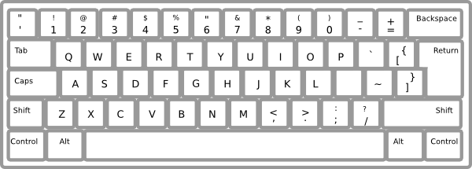Reconocer el teclado.
2. Colorea de naranja la tecla para poner tildes.

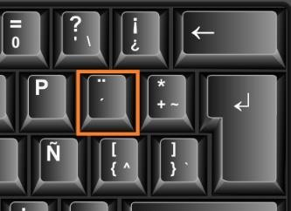

1. 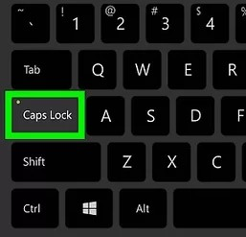Colorea de verde la tecla para mayúscula sostenida.
2. Colorea de rojo la tecla para poner comas.

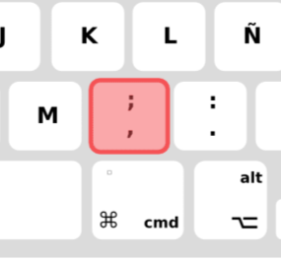

1. Colorea de azul la tecla para escribir una sola mayúscula para los nombres propios.



1. 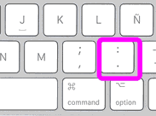Colorea de rosado la tecla para poner
2. Escribir la fecha.
3. Redactar el texto que aparece a continuación.

Chía, mayo 06 de 2021

HOY ES UN DÍA MUY FELIZ

Hoy Noa está feliz, es sábado y toca ayudar a papá con las tareas de bricolaje, a Noa le hace muy feliz trabajar con su padre, hoy toca pintar unos muebles que están restaurando. Noa se ha puesto su delantal y sus guantes y está barnizando las sillas y la mesa, mientras su papa pone el papel pintado en la tapa de la mesa y en los asientos de las sillas. Hace un día soleado ideal para trabajar en la terraza.

1. Guarda en documentos con el nombre “practica 01”

**CÓMO GUARDAR:**

1. Ir a la parte superior izquierda hacer click en “Archivo”

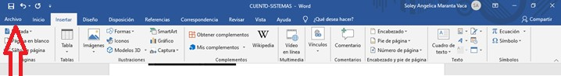

1. Click en guardar como.

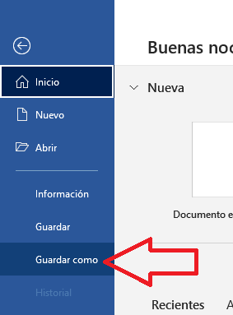

1. 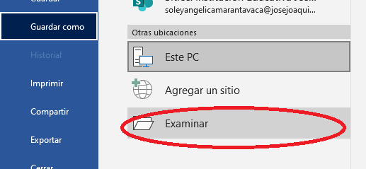Click en examinar
2. Click en documentos

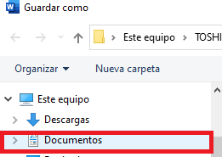

1. Escribe el nombre del documento.

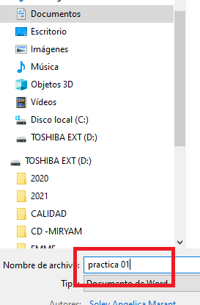

1. click en guardar.

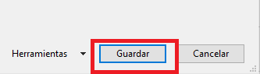

1. Verificar si ha quedado guardado, mira en la parte superior del documento debe aparecer el nombre asignado.

